Exercice 1
Le propane a pour formule C₃H₈.

1) Calculer sa masse molaire. On donne : M(C) = 12 g/mol ; M(H)=1g/mol

2) Une bouteille contient 13 kg de propane. Déterminer le nombre de moles dans la bouteille.

3) En déduire le volume qu’occuperait le propane gazeux dans les conditions ordinaires de température et de pression. On donne : V_{M} = 24 L/mol.

Exercice 2
La poudre de fer et le soufre réagissent ensemble pour donner du sulfure de fer.

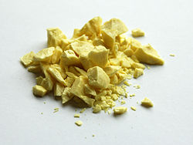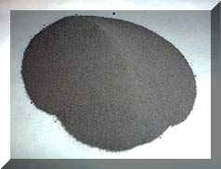

Sur une brique réfractaire on dispose d’un mélange de poudre de fer et de fleur de soufre. Ensuite on porte à incandescence avec le bec Bunsen un point du mélange. On observe que le fer et le soufre réagissent pour donner un solide gris, le sulfure de fer.

expérience | Masse de fer | Masse de soufre | Masse de sulfure de fer
1 | 56 g | 32 g | 88 g
2 | 5,6 g | 3,2 g | 8,8 g
3 | 5,6 g | 6,4 g | 8.8 g (il reste du soufre)
4 | 8,4 g | 3,2 g | 8,8 g (il reste du fer)

Sachant que la masse molaire du fer est M_{Fe} = 56 g et celle du soufre M_{S} = 32 g.
Expliquer pourquoi dans certains cas tous les réactifs sont consommés et pourquoi il reste parfois du fer ou du soufre à la fin de l’expérience ?

